**开通会员缴费支付操作手册**

1. **登录系统**

**访问登录地址：http://app.hmjtztb.com/jypt/j_form/gysloginpath**



**或者使用数字证书（CA）登录**

**数字证书（CA）只能在IE浏览器或360兼容模式下使用**

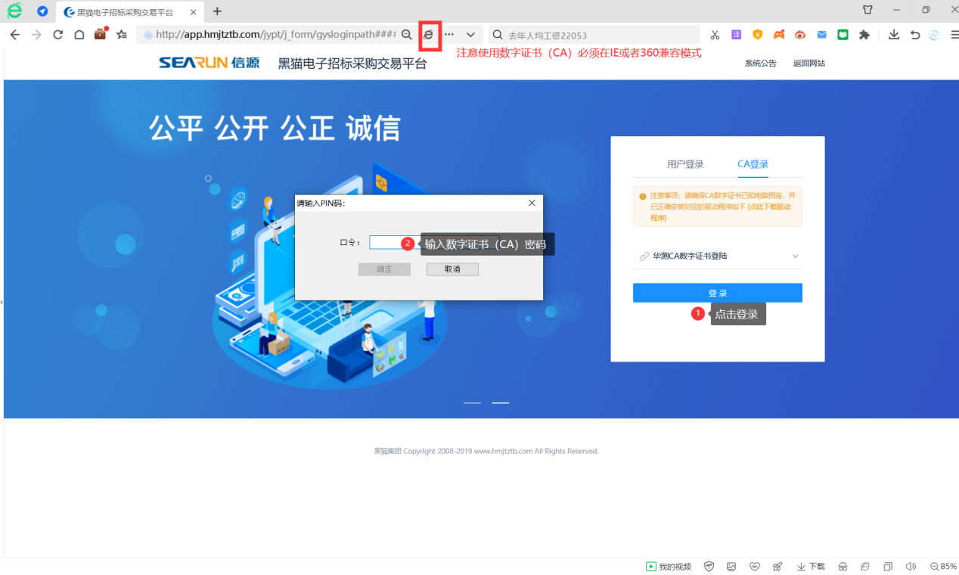

1. **会员申请**

**会员缴费支持线上缴费及线下缴费。**

**线下缴费，转账账号如下：**

**开户名称：景德镇黑猫咨询有限责任公司**

**账号：1503217009000269736**

**开户行：中国工商银行股份有限公司景德镇市西市区支行**

**注：转账时请备注“xxxx公司--平台会员费”**

**缴费后在平台上传转账凭证。操作如下：**

**导航菜单选择会员申请，选择线下支付，选择会员时长，确认金额，上传转账凭证，提交审核。**

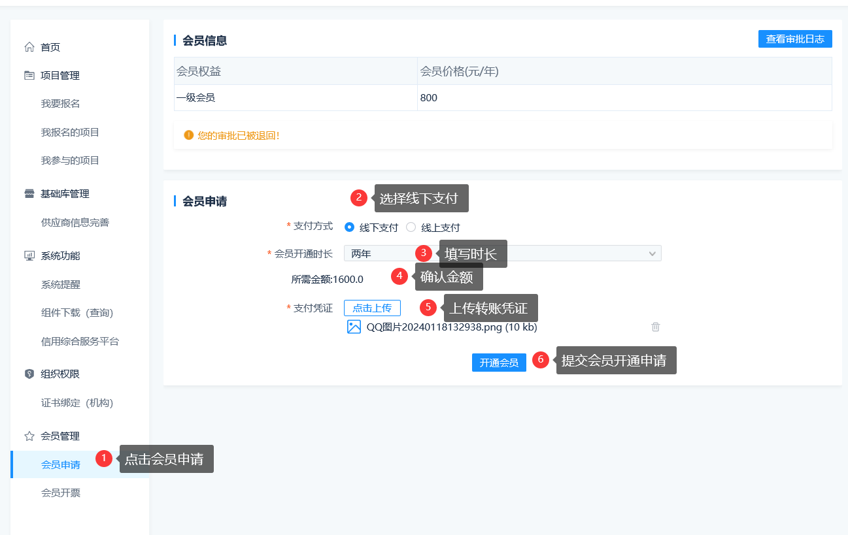

**等待审核通过，工作人员会及时处理请勿电话催促谢谢！项目紧急请提前进行申请！**

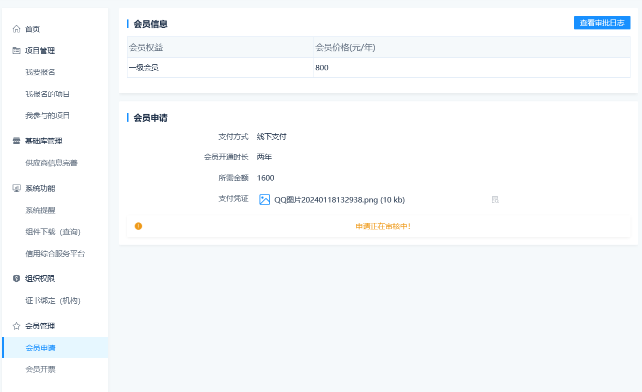

**线上支付**

**导航菜单选择会员申请**

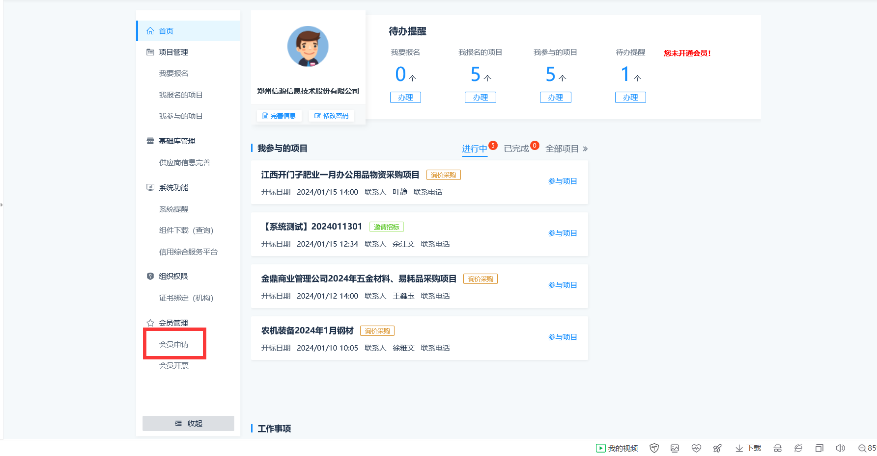

**选择线上支付，选择开通会员时长，填写发票开具信息。会员审核通过后可通过平台开具电子发票，电子发票将会以电子邮件方式发送至您的邮箱。**

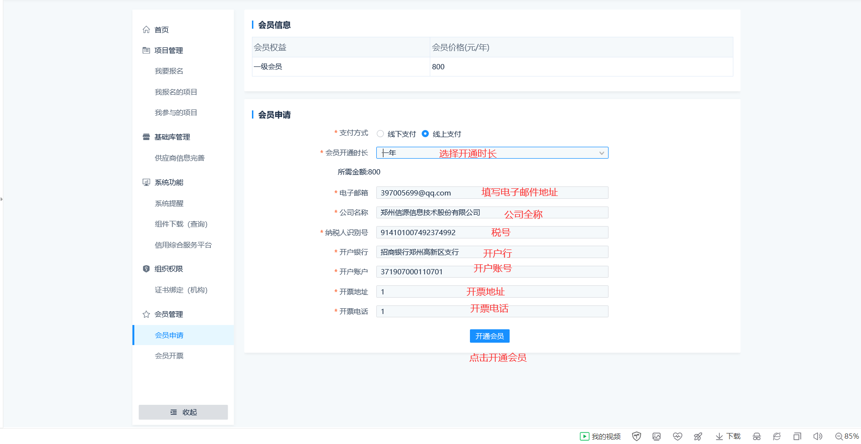

**确认开票信息无误后，点击‘去支付’进入扫码支付页面。**

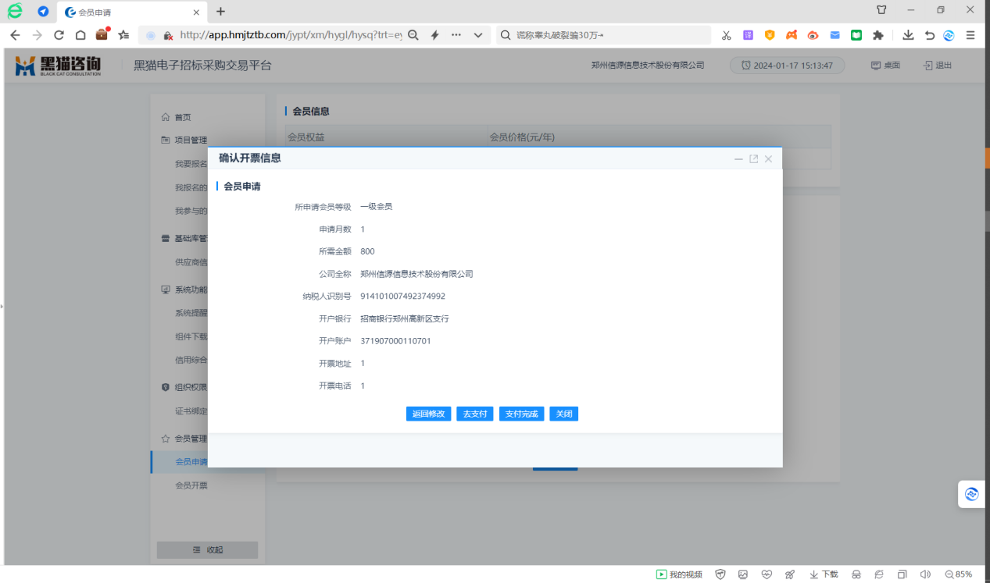

支持微信和支付宝码支付。

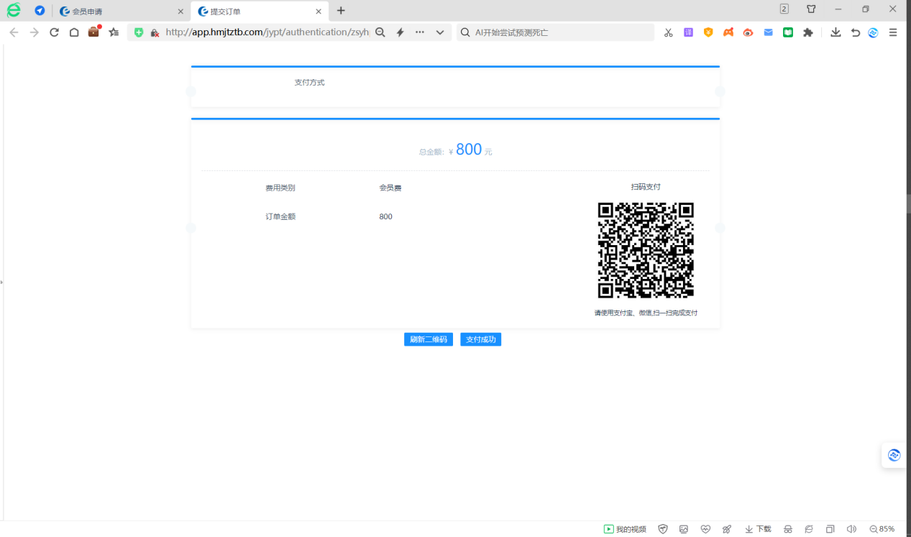

支付后系统会自动确认支付是否完成到账。

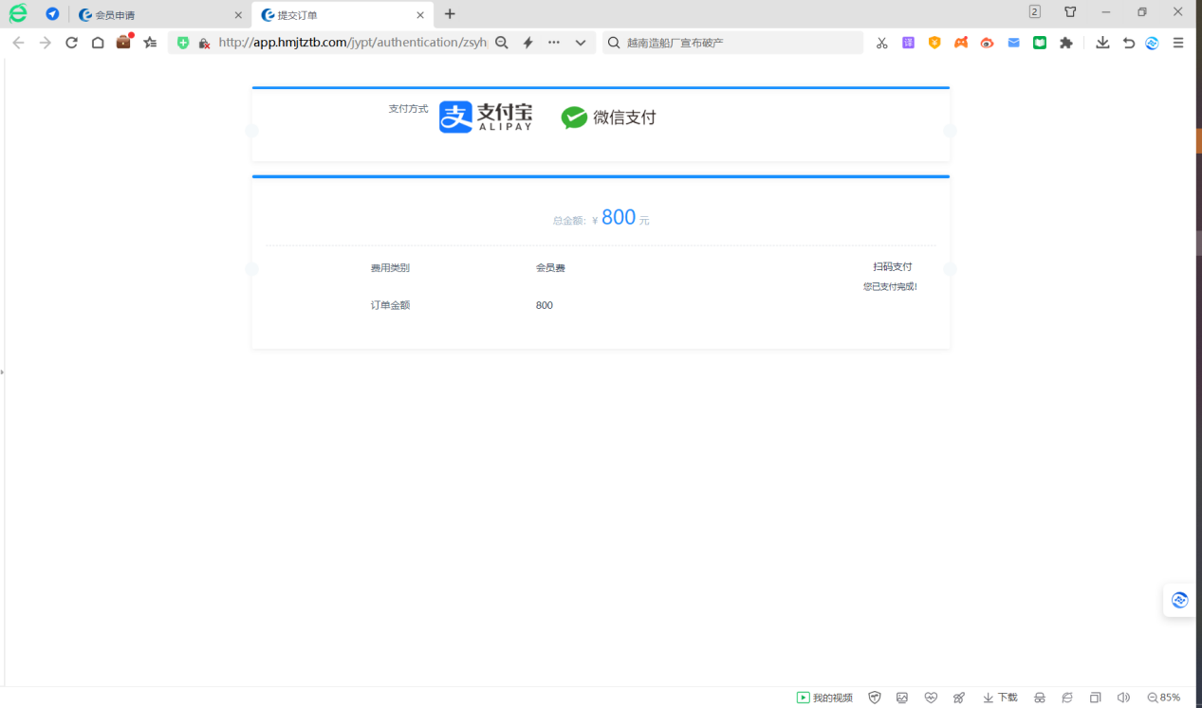

系统确认支付完成后，会自动提交会员开通申请。

